Placement à table

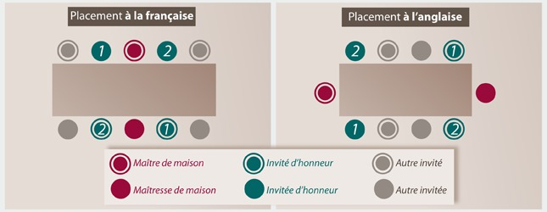

La place d'honneur pour un homme est à droite de la maîtresse de maison, la seconde place d'honneur est à sa gauche.

La place d'honneur pour une femme est à droite du maître de maison.

Évitez de placer deux hommes ou deux femmes les uns à côtés des autres.

Alternez un homme une femme.

